运用大数据技术建立肿瘤数据库的应用研究及其病例特点
杨静 张文丽
山西省肿瘤医院 山西省太原市 030013
Application of big data technology
to the establishment of tumor database and case characteristics Yangjing
Shanxi Cancer Hospital
摘要：目的 建立肿瘤患者多病种数据库，为研究肿瘤领域临床科研问题提供基于“真实世界”的数据信息。方法对山西省肿瘤医院的医院信息系统多种数据库提取2008—2017年在院就诊患者的结构化和非结构化信息，建立数据库，并对数据进行分析。结果初步建立了肿瘤数据库，共收集2008年到2017年在山西省肿瘤医院就诊的患者的就诊信息，其中包括了患者在诊疗过程中的大部分临床信息进行分析。结论 运用大数据技术建立基于医疗信息系统的肿瘤数据库具有可行性，并探索出建立肿瘤单病种数据库的方法，为肿瘤疾病早诊、早治工作提供依据，合理分配治疗资源。
关键词：大数据；肿瘤数据库；数据挖掘；信息化
Abstract: [Purpose] A multi-disease database of cancer patients was established to provide "real world" data for the study of clinical research problems in the field of cancer. [Methods] Structured and unstructured information of patients in the hospital from 2008 to 2017 was extracted from various databases of the hospital information system of shanxi cancer hospital, and the database was established and analyzed. [Results] The tumor database was initially established to collect the treatment information of patients in shanxi tumor hospital from 2008 to 2017, including most of the clinical information of patients in the diagnosis and treatment process for analysis. [Conclusion] It is feasible to use big data technology to establish tumor database based on medical information system, and explore the method of establishing tumor single disease database, so as to provide basis for early diagnosis and treatment of tumor diseases, and reasonably allocate treatment resources.
Key word: Big data; Tumor database; Data mining; Information
随着人们生活节奏的加快，城市化的加剧，生活、饮食等方式的变化，人均寿命的延长，癌症的发病率逐年加速增加，不同地区癌症疾病谱存在很大差异^{【1】}。医疗大数据是指在医疗行业中的产生的数据，包括医疗数据信息、卫生事业、生命健康数字化等存储的海量数据^{【2-3】}。医疗大数据的发展推动了临床科研的进步，而临床科研数据库是科研平台建设总的重要组成部分^{【4】}，其数据分析技术正在深刻地改变着传统的医学研究、临床医疗、卫生管理支持模式，并已成为大样本临床研究、个性化诊疗、精准医疗、疾病监测预警、卫生经济评价、政府政策评估、新药研制等医学科技新进展的重要支撑手段。恶性肿瘤患者承担着经济压力的同时，国家的医疗总费用也承受了巨大的压力。本文收集了山西省肿瘤医院2008年到2017年恶性肿瘤就诊患者的病历资料，旨在完成肿瘤数据库建设，为肿瘤诊治工作提供理论依据及数据信息，进而推动肿瘤医学发展，探索出建立肿瘤单病种数据库的方法。
1资料与方法
1.1研究对象
研究对象为山西省肿瘤医院2008年1月1日到2017年12月31日就诊患者。
数据资料来源于我院收治肿瘤就诊患者的真实信息，涵盖患者基本信息、出入院记录、诊疗记录、生命体征、实验室检验信息、影像监察信息报告等，所有数据均为原始资料，数据真实、准确。
1.2数据处理
数据的不完整性是影响数据质量的一个重要因素^{【5】}。对所收集的数据进行清洗，处理不完整数据、错误数据以及重复数据，运用“语句查控制及时间字段”等方法检索HIS、CIS、LIS、PACS、手术麻醉等信息系统中不完整的数据并将非结构化数据转化为结构化数据，保留了部分不完整且临床价值高的数据。
其次，将患者基本信息及诊疗信息进行去隐私化处理。主要的工作包括：①隐藏患者真实姓名，并将患者真实的住院号进行复杂加密处理，避免此类可直接指向特定患者的信息出现在数据库中，其他信息均为患者诊疗过程中产生的真实信息。②隐藏患者本人及家属的联系电话及详细工作单位、家庭地址等，避免私人信息出现在数据库中。
1.3研究方法
采用“ETL工具”处理，包括SSIS和KETTLE数据库工具从医院临床数据库中提取患者临床信息。采用结构化查询语言（structured query language, SQL）直接输入目标数据条件即可检索。非结构化数据处理后转换为结构化数据，便于日后检索。若无法进行非结构化处理的信息，则需要人工再进行筛选。
2 结果
2.1收治数量
经趋势检验，10年间我院收治的患者总数呈现上升趋势，2008年五种恶性肿瘤住院人数为9022人，2017年上升至15312人，上升幅度达到69.718%。如表1
表1 2008年到2017年山西省肿瘤医院收治例数及比例
Table1 Number and proportion of cases admitted to Shanxi Oncology Hospital from 2008 to 2017
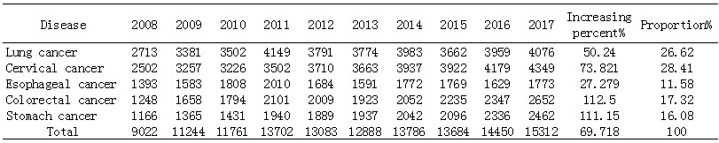
在院收治的恶性肿瘤患者中，宫颈恶性肿瘤患者位居第一，且增幅较大，其次为肺部恶性肿瘤、结直肠恶性肿瘤、胃部恶性肿瘤、食管癌恶性肿瘤。其中值得关注的是结直肠恶性肿瘤和胃部恶性肿瘤增幅最大，幅度分别为112.5%和111.15%。
2.2性别分析
十年间共计纳入符合条件的住院患者128944例，其中男性62731人，女性为66213人，男女比例为1：0.947。但是，男性和女性同时高发的肺部恶性肿瘤、食管恶性肿瘤、结直肠恶性肿瘤、胃部恶性肿瘤中，男性占了62731例，女性占了29956例，要高于总体的1:0.947。经过SPSS分析，在我院2008年到2017年收治的住院患者中，P〈0.01，说明在男、女性共患的四种恶性肿瘤发病率上，男性的发病率远高于女性发病率，见表2。
表2男、女性共患恶性肿瘤男女比例
Table2 Malignant neoplasms among men and women
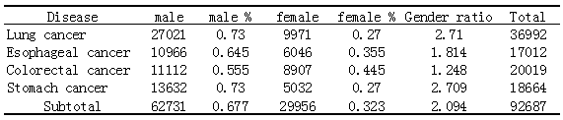
2.3患者年龄分布
2008年-2017年住院患者中排名前五种恶性肿瘤中呈现年轻化趋势，尤其是肺部恶性肿瘤的年轻化趋势最为明显。五种恶性肿瘤的发病年龄集中在40岁-60岁之间和大于60岁的区间。见表三。
表3五种恶性肿瘤年龄分布统计
Table 3 Statistics on age distribution of five malignant tumors
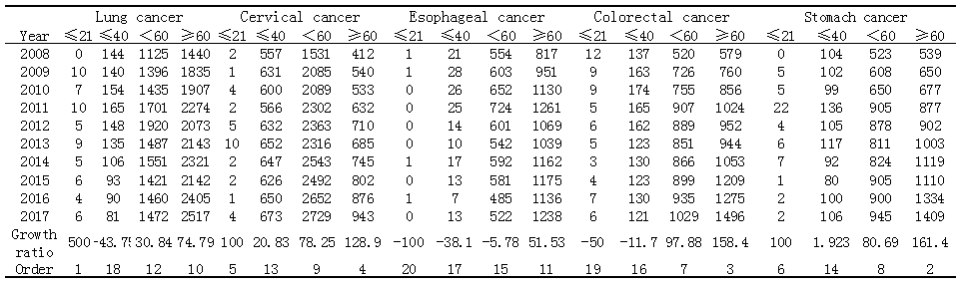
其中肺部恶性肿瘤发病的高峰期集中在60岁以后；值得特别关注的是，女性宫颈恶性肿瘤发病高峰年龄集中在40岁到60岁之间，且十年来在此期间发病例数一直高居不下；结直肠恶性肿瘤和胃部恶性肿瘤的发病高峰年龄集中在40岁到60岁及大于60岁，且增幅较大。经过SPSS分析，p〈0.01，表明五种恶性肿瘤发病的年龄段具有明显的差别。
3.讨论
数据库是高效利用临床科研资料的重要平台，完善临床大数据、更好地应用电子病历资料是实现信息化医院的必经之路。多年来恶性肿瘤一直是严重危害人类生命健康的最大疾病，随着大数据技术的应用和普及，医疗大数据拥有广阔的发展前景，建立单病种数据库更加有助于疾病的深入研究。山西省肿瘤医院为山西省癌症中心，本文对该院2008年-2017年间收治的患者进行统计分析，其中40-60岁的患者及60岁以上的患者最多， 40-60岁的患者可能与这一年龄段人群的社会环境、家庭角色、现代都市化生活节奏、工作压力、行为生活习惯、心理素质、精神情绪、高脂饮食等因素有关^{[6-9]}。
运用大数据技术开展临床研究过程中，仍存在时间和技术方面的限制，对数据挖掘的力度还不够，后续继续进行深层数据挖掘和数据分析。在未来我们将建立其他肿瘤疾病单病种大数据库，加强我省肿瘤疾病的早发现、早诊断、早治疗水平，合理分配治疗资源。

【参考文献】
[1] 张玉玲.某院近10年恶性肿瘤住院患者疾病谱分析[J].中国病案，2016,17（2）:67-69，89.
[2]刘芳，卢国强，刘畅.大数据视角下医院信息管理与信息系统专业建设研究[J].电子技术与软件工程，2016，（6）:170.
[3]张振，周毅，杜守洪，等.医疗大数据及其面临的机遇与挑战[J].医学信息学杂志，2014,35（6）：2-8.
[4]于新颖.肿瘤专科医院临床科研数据库建设探讨[J].中华医学科研管理杂志，2011,24（6）:422-423.
[5]Assessing and improveing HER Data Quality(Updataed)[J]. J ahima，2015,86(5):58-64
[6] Martin LJ,Li Q,Melnichouk O, et al. A randomized trial of dietary intervention for breast cancer prevention[J].Cancer Res,2011,71(1):123-133.
[7] Singh AK,Pandey A,Tewari M,et al.Obesity augmented breast cancer risk: a potential risk factor for Indian women[J].J Surg Oncol,2011,103(3):217-222.
[8] Zhu XX.Analysis of breast diseases survey in 34299 women[J]. China J Cancer Prev Treat,2003,10(2):119-120
[9] Zeng Y, He WS, Wang W,et al.Screening and epidemiological factors of breast diseases among 75490 women[J]. Maternal and child Health Care of China,2009,24(11):1465-1467

姓名：杨静
学历：硕士研究生
研究方向：数据挖掘，医学大数据分析
联系电话：15835102118
通讯地址：山西省太原市职工新街3号省肿瘤医院
邮编：030013
电子邮箱：beautylinda@sohu.com

